ЧРЕЗ
акад. Христо Белоев
председател на Общински съвет – Русе
ДО
д-р Пенчо Милков
кмет на Община Русе
ОТ
Калин Иванов
общински съветник от коалиция
„Продължаваме Промяната – Демократична България“

П И Т А Н Е

Относно: Обявената готовност, фактическото завършване, приемането и безопасността на благоустрояването пред и около бл. „Верила“ в кв. „Родина 1“, гр. Русе
Уважаеми господин Кмет,
В публична публикация, показана в приложеното екранно изображение и отразена в тикток на 21.10.2026 г., заявявате: „Пространството пред блок „Верила“ е готово.“
Предоставените фотографии от 22.10.2026 г. показват участъци с липсващи или разместени тротоарни плочи, строителни отломки и неоформени подходи към входове, неприключили участъци около бордюрите, нееднородно оформена асфалтова настилка около шахта и открит, корозирал метален елемент в пешеходна зона. Снимките сами по себе си не удостоверяват правния статут на приемане на обекта или предназначението на металния елемент, но дават основание за незабавна проверка на място и за ясна информация към гражданите.
На основание чл. 103–105 от Правилника за организацията и дейността на Общински съвет – Русе отправям следните въпроси:
I. СТАТУС НА ОБЕКТА И ПУБЛИЧНО ОПОВЕСТЕНАТА ГОТОВНОСТ
1. Към 21–22.10.2026 г. приключили ли са фактически всички строително-монтажни работи по благоустрояването пред и около блок „Верила“? Ако е обявена за готова само определена част, посочете точно коя, с граници, дейности и дата на приключване.
2. Кои дейности по първоначалния проект, техническото задание и количествено-стойностната сметка са изпълнени и кои все още предстоят? Моля за конкретен списък по видове работи и места, включително тротоари, подходи към входовете, бордюри, зелени площи, отводняване и връзка с прилежащата улица.
3. На каква проверка и на какви документи се основава публичното изявление, че пространството пред блока е „готово“? Кой от общинската администрация е потвърдил готовността и извършвана ли е проверка на място преди съобщението?
4. Как Община Русе разграничава публично завършен етап от окончателно завършен и приет обект? При установено разминаване между съобщението и действителното състояние ще бъде ли публикувана конкретна информация за оставащите работи и сроковете за тях?
II. ВЪЗЛАГАНЕ, КОНТРОЛ И ПРИЕМАНЕ
5. Какво е точното наименование и обхватът на инвестицията или ремонтните дейности, кой е възложителят, кой е изпълнителят, по кой договор се изпълняват работите, какви са стойността, срокът за завършване и източникът на финансиране? Има ли анекси и промени в сроковете?
6. Подписан ли е приемо-предавателен протокол или друг документ за приемане на обекта, на отделен етап или на извършените строителни работи? Ако да, на коя дата, за точно кои дейности и от кои лица? Моля да бъдат посочени и представени съответните документи, включително актове и протоколи по приложимия за обекта ред. Ако не е подписан, какъв е реалният етап на приемането?
7. Има ли установени забележки, недовършени работи или дефекти при проверки от възложителя, строителния контрол, техническия ръководител или други отговорни лица? Кога са констатирани, вписани ли са в протоколи и какви срокове са определени за отстраняването им?
8. Кои конкретни служители на Община Русе отговарят за текущия контрол, качеството, безопасността и приемането на този обект? Кога е извършена последната проверка на място и какви писмени констатации са направени?
III. БЕЗОПАСНОСТ НА ЖИВУЩИТЕ И КАЧЕСТВО НА ИЗПЪЛНЕНИЕТО
9. Защо в пешеходните зони и непосредствено до входовете се виждат разместени и натрупани плочи, строителни отпадъци, камъни и неоформени участъци? Кой е задължен да поддържа безопасността и чистотата на строителната площадка, има ли действащ план за безопасност и кога ще бъдат премахнати тези препятствия?
10. Какво точно представлява видимият на снимките открит, извит и корозирал метален елемент в зоната на тротоара? Част ли е от заземителна инсталация, токоотвод или мълниезащита на сградата, от строителна арматура, или е друг елемент? Извършена ли е техническа проверка от компетентно лице, документирана ли е и какъв е резултатът?
11. Ако металният елемент е свързан със заземителната или мълниезащитната уредба, нарушена ли е нейната цялост или работоспособност вследствие на ремонта? Кой ще възстанови защитата, ще извърши необходимите измервания и ще представи протокол за безопасност? Независимо от предназначението му, кога елементът ще бъде обезопасен и отстранен или монтиран по предвидения начин?
12. Извършена ли е проверка за качеството и нивелацията на новоположения асфалт, връзките с бордюрите и съществуващата настилка, капаците на шахтите и отвеждането на повърхностните води? Има ли отклонения или места, които подлежат на преработка, включително видимия на снимките участък около ревизионен капак?
13. Предвидени ли са окончателно възстановяване на тротоарните настилки, пониженията при пресичане, оформяне на зелени площи и почистване на строителните остатъци? Как ще се гарантира безопасен достъп при продължаване на строителните работи?
IV. СРОКОВЕ, РАЗХОДИ И ОТГОВОРНОСТ
14. Кой изпълнител и по какъв график ще завърши всяка от оставащите дейности и ще отстрани установените дефекти? Моля да бъдат посочени конкретни крайни дати, а не общо уверение за предстоящо приключване.
15. Каква част от договорената стойност е разплатена към датата на отговора, има ли окончателно плащане и удържани гаранции, и ще се заплаща ли допълнително за преработване на некачествено или неизпълнено строителство? Ако да, на какво основание?
16. Предвидени ли са договорни санкции за просрочие, неизпълнение или неотстранени дефекти? Прилагат ли се в случая и какви са гаранционните срокове за отделните видове работи?
17. Кой носи отговорност за безопасността на живущите и преминаващите през района до окончателното приключване и приемане на строителните дейности? Как гражданите могат да подадат спешен сигнал за опасен участък и кой орган ще предприеме действия?
Искане за документи: Моля към писмения отговор да бъдат приложени, по възможност в електронен формат, договорът и анексите, обхватът на проекта/техническото задание и количествено-стойностната сметка, актуален график, документи за проверки и констатирани дефекти, протоколи за извършени и приети работи, относими протоколи от технически измервания, както и справка за разплатените суми. Ако определен документ не се съставя за този вид дейности, моля това да бъде изрично посочено с основанието.
Искане за незабавни мерки: Моля да разпоредите своевременна проверка и обезопасяване на открития метален елемент, пешеходните подходи и местата с разпилени строителни материали, без да се изчаква провеждането на заседанието и предоставянето на отговор.
Моля питането да бъде включено за разглеждане по установения ред на предстоящото заседание на Общински съвет – Русе. Желая да получа изричен писмен отговор по всеки от поставените въпроси, както и електронно копие на предоставените документи.
Приложения: 1. Девет фотографии на състоянието на района от 22.10.2026 г.
2. Екранно изображение на публично съобщение за готовността на пространството.
22.10.2026 г., гр. Русе
С уважение,
Калин Иванов
Общински съветник: 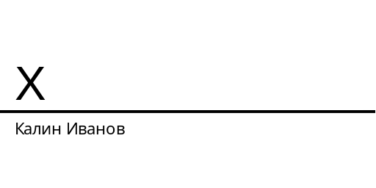

ПРИЛОЖЕНИЕ: ФОТОГРАФСКИ МАТЕРИАЛ
Снимки от 22.10.2026 г. и екранно изображение на публична публикация. Описанията посочват само видими обстоятелства и не представляват техническа експертиза.
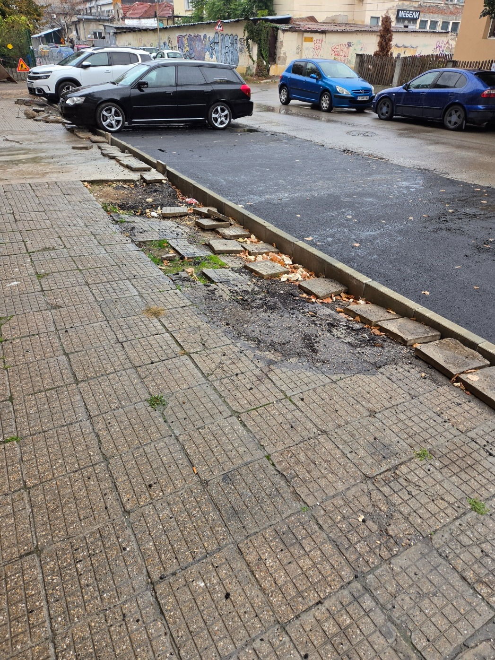  Снимка 1. Разместени и липсващи тротоарни плочи по границата с новата настилка. | 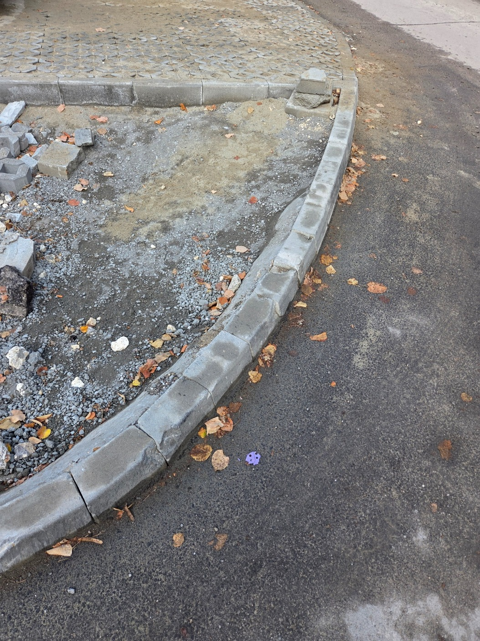  Снимка 2. Вече повредени бордюри!
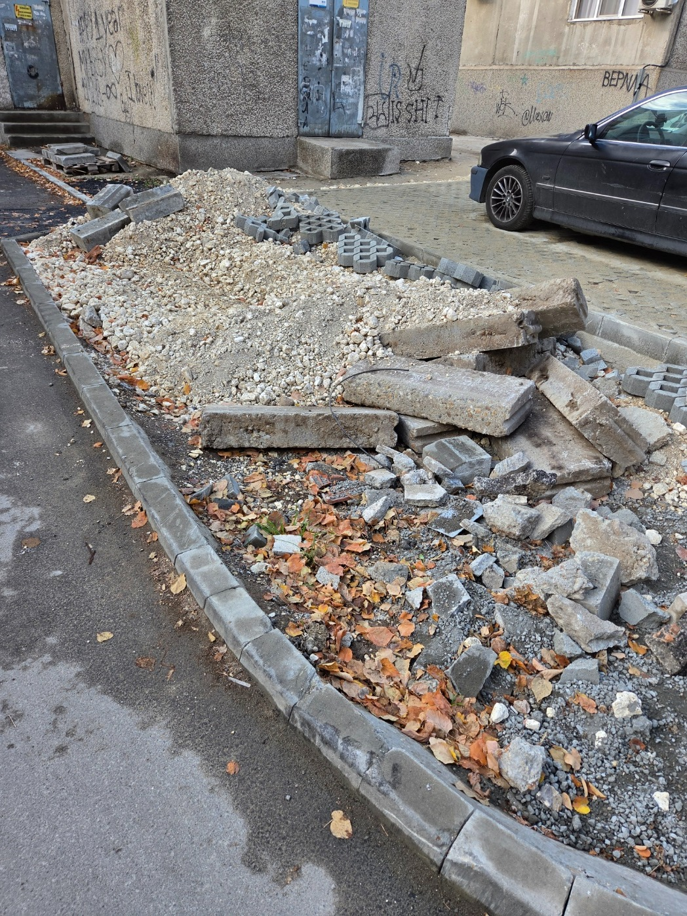  Снимка 3. Струпани строителни материали, отломки и отпадъци край сградата. | 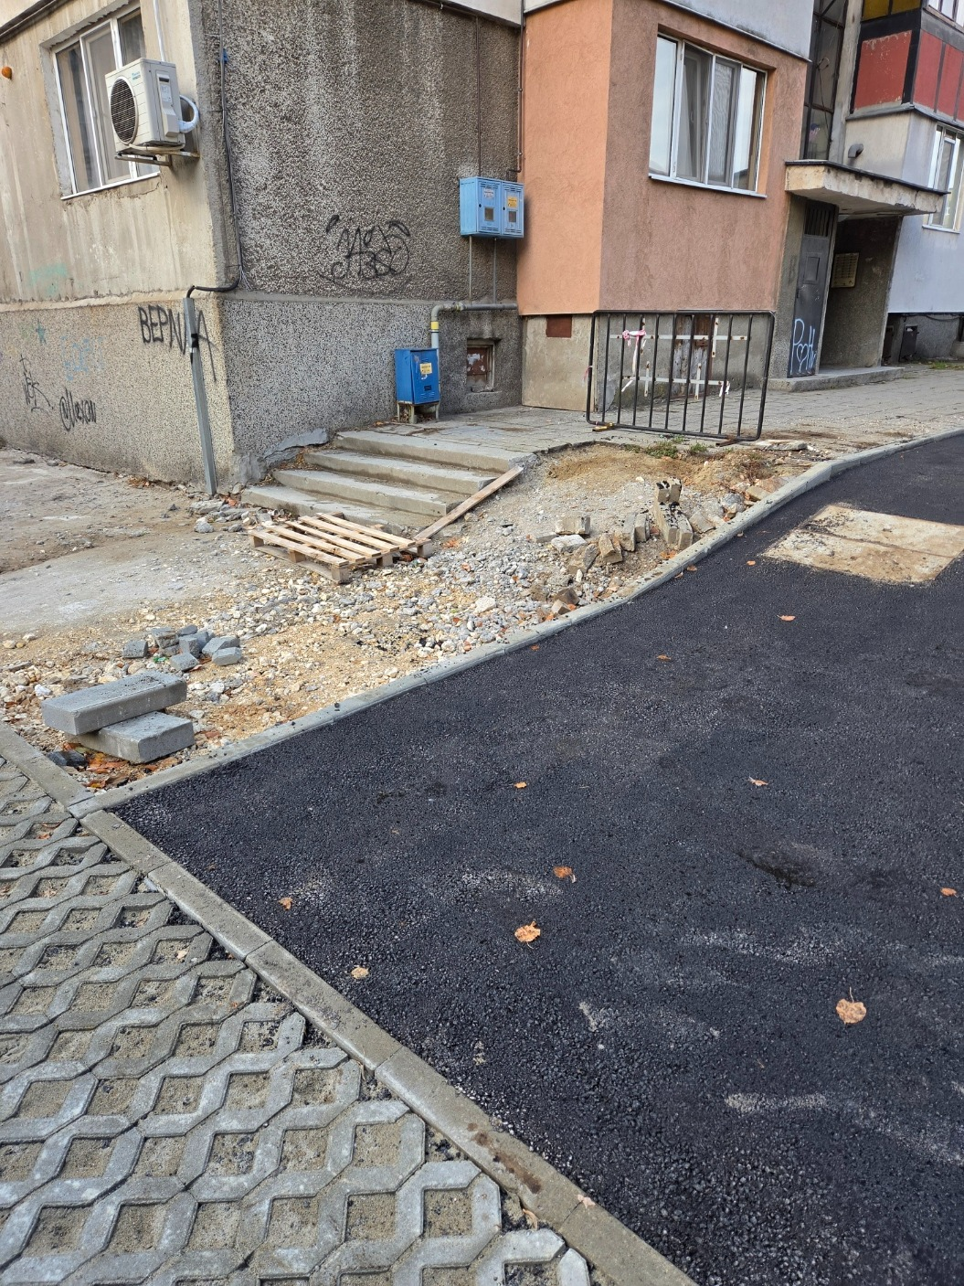  Снимка 4. Подход към вход със стълби, строителни остатъци и временна дървена палета.

ПРИЛОЖЕНИЕ: ФОТОГРАФСКИ МАТЕРИАЛ (продължение)
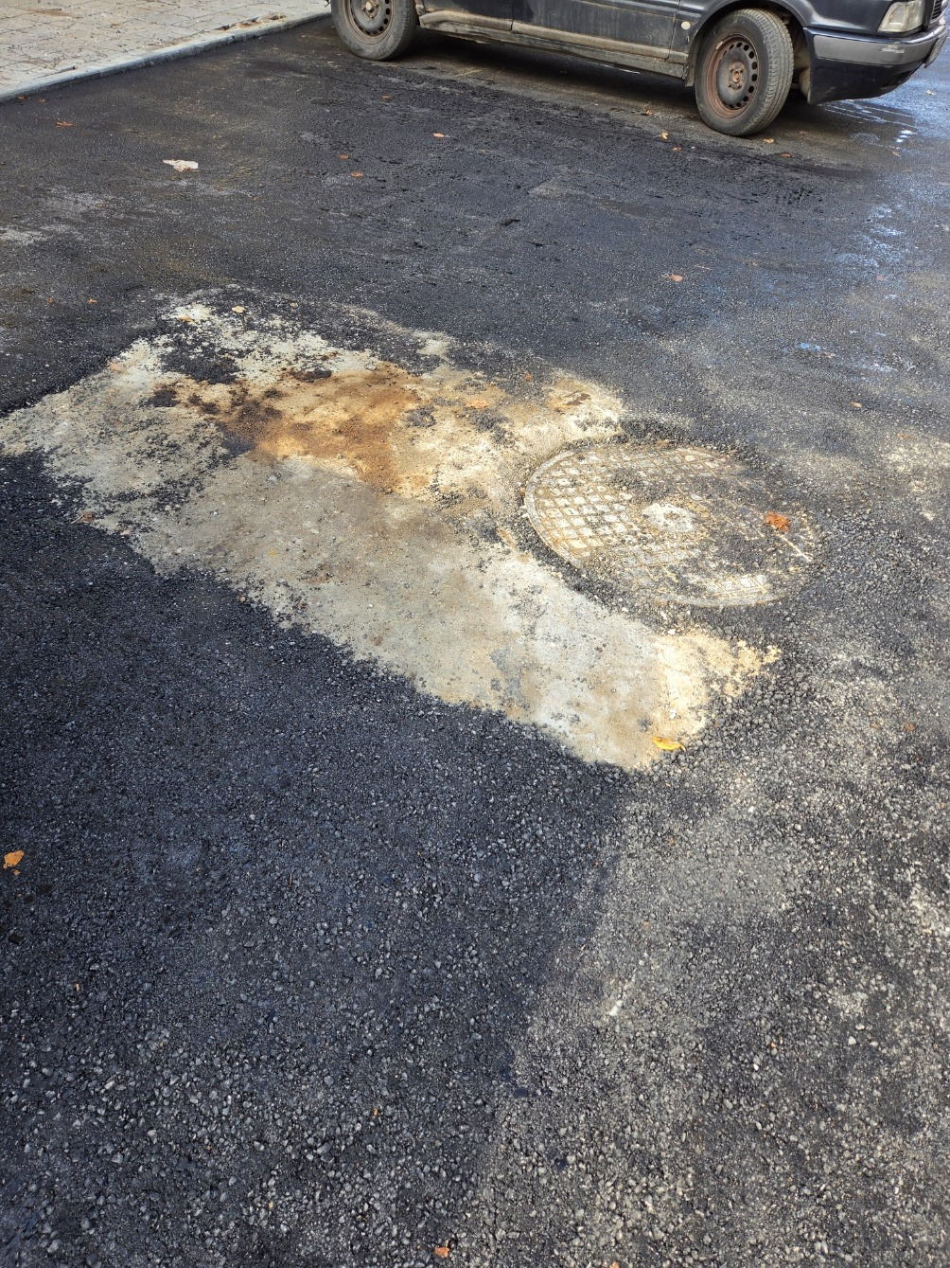  Снимка 5. Нееднороден участък от настилката около ревизионен капак. | 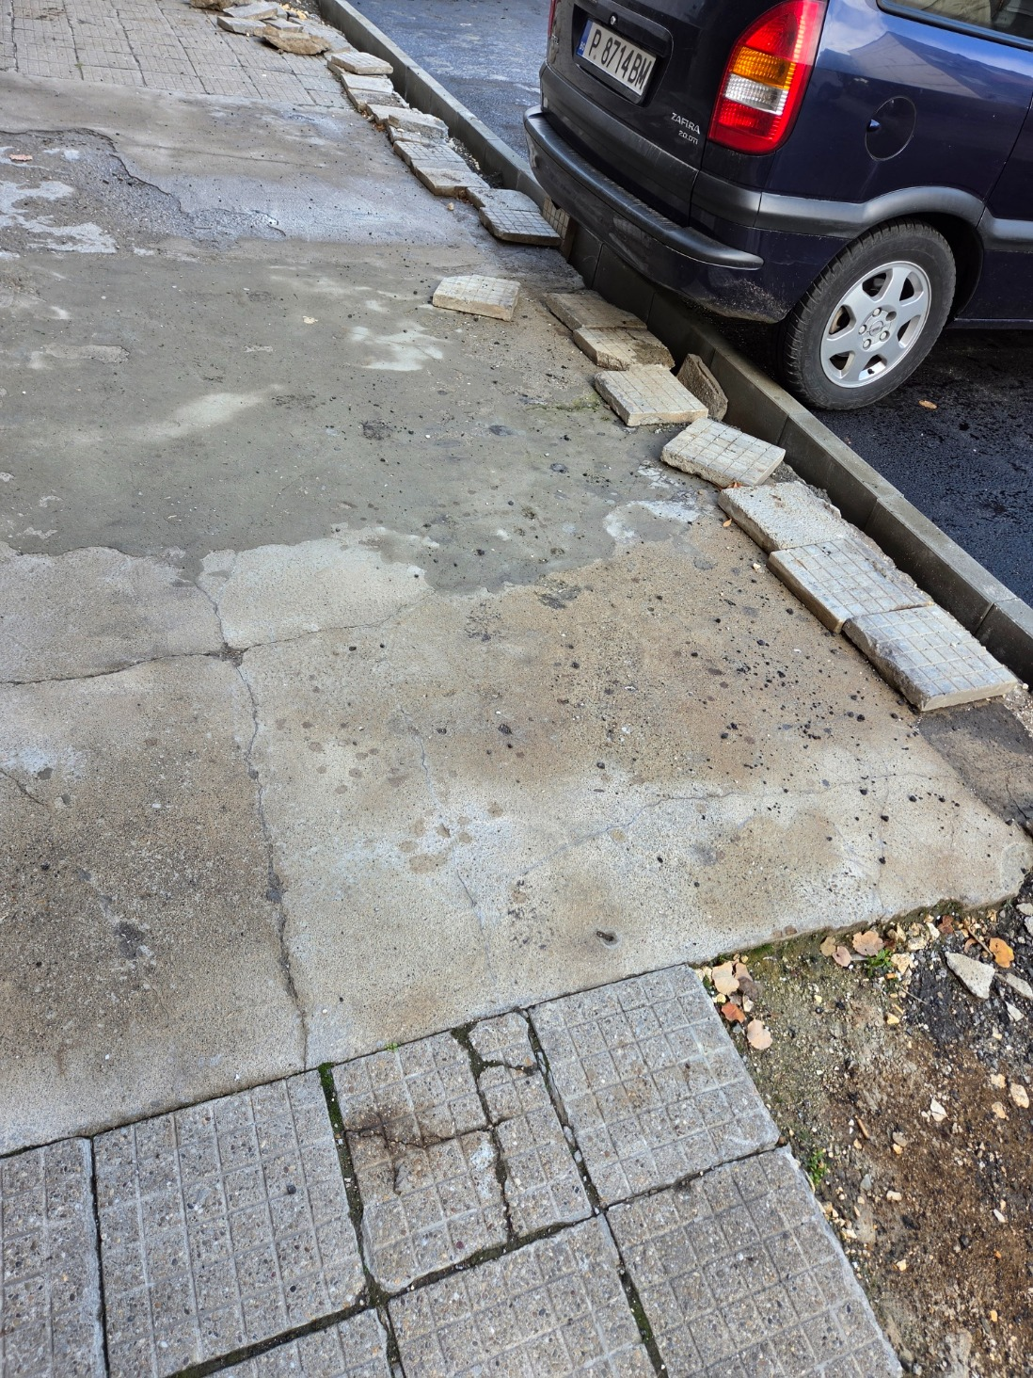  Снимка 6. Демонтирани плочи при пешеходна зона до паркинга.
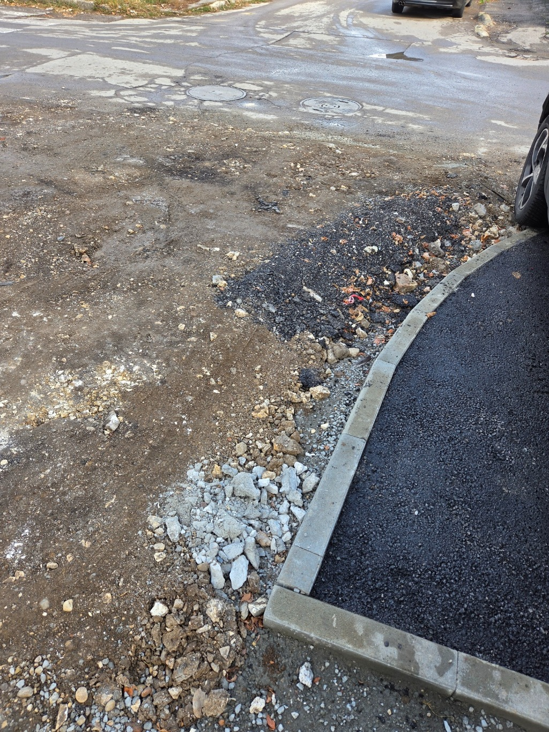  Снимка 7. Неоформен преход между асфалтова зона и съседен терен. | 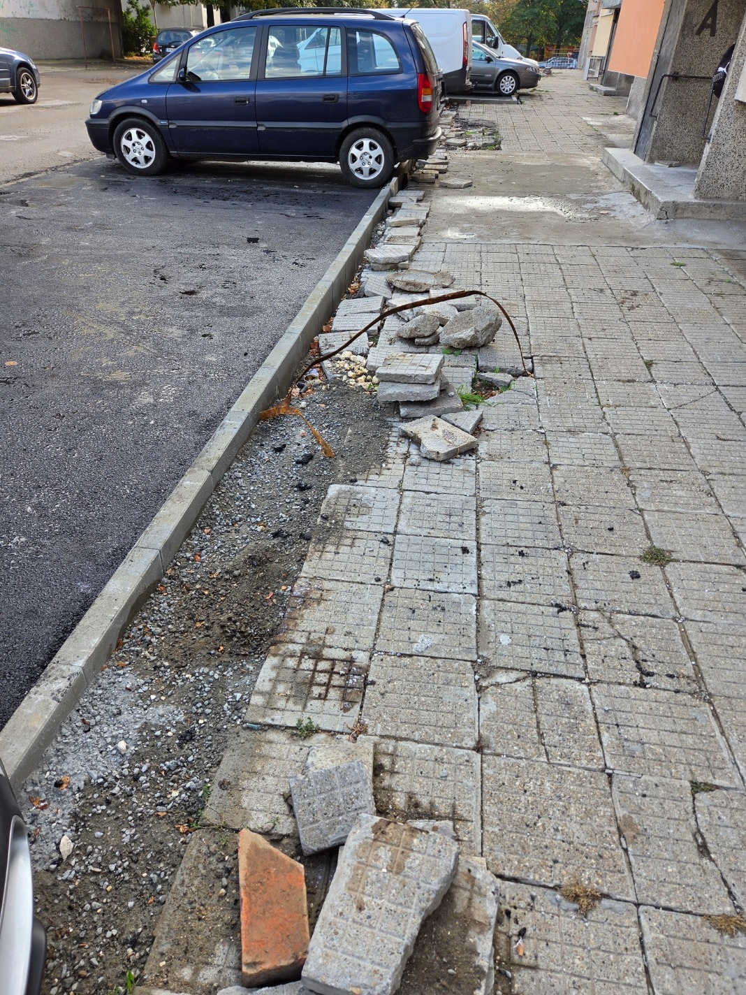  Снимка 8. Разместени плочи, отпадъци и открит извит метален елемент.

ПРИЛОЖЕНИЕ: ФОТОГРАФСКИ МАТЕРИАЛ (продължение)
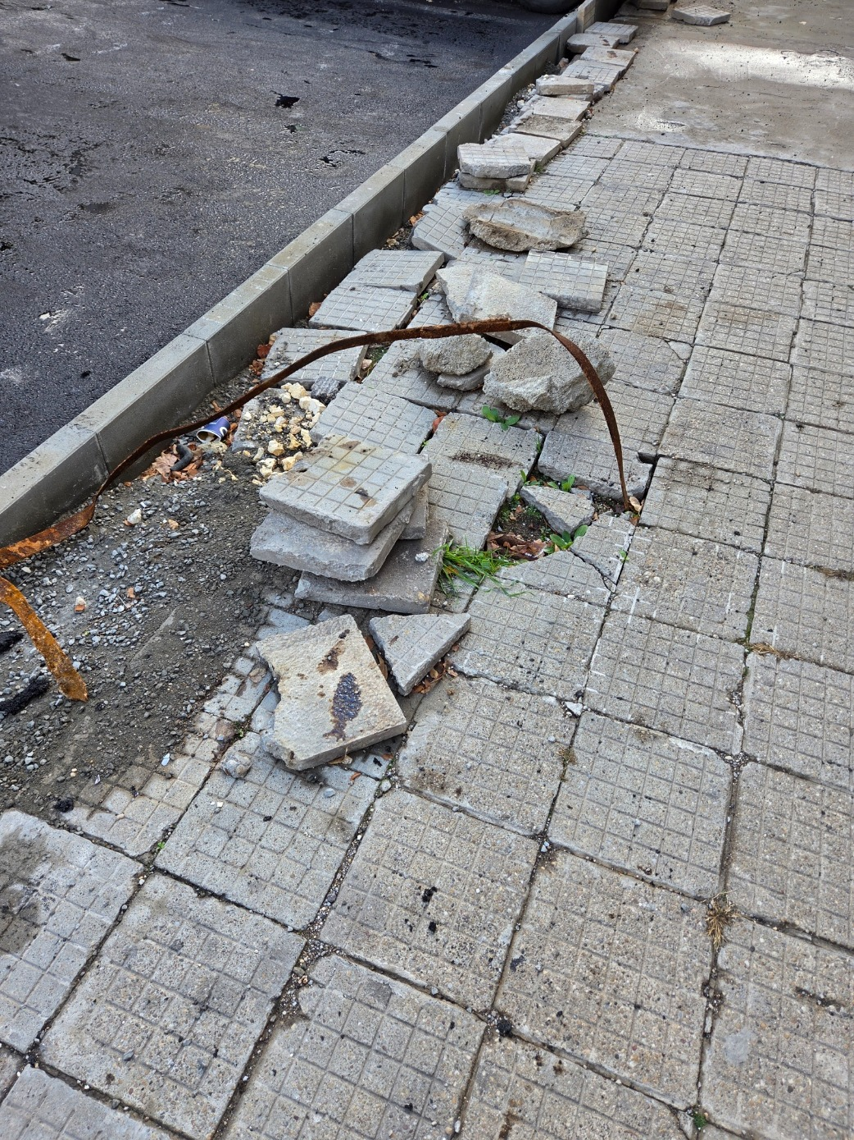  Снимка 9. Детайл на открития метален елемент над повредена настилка. | 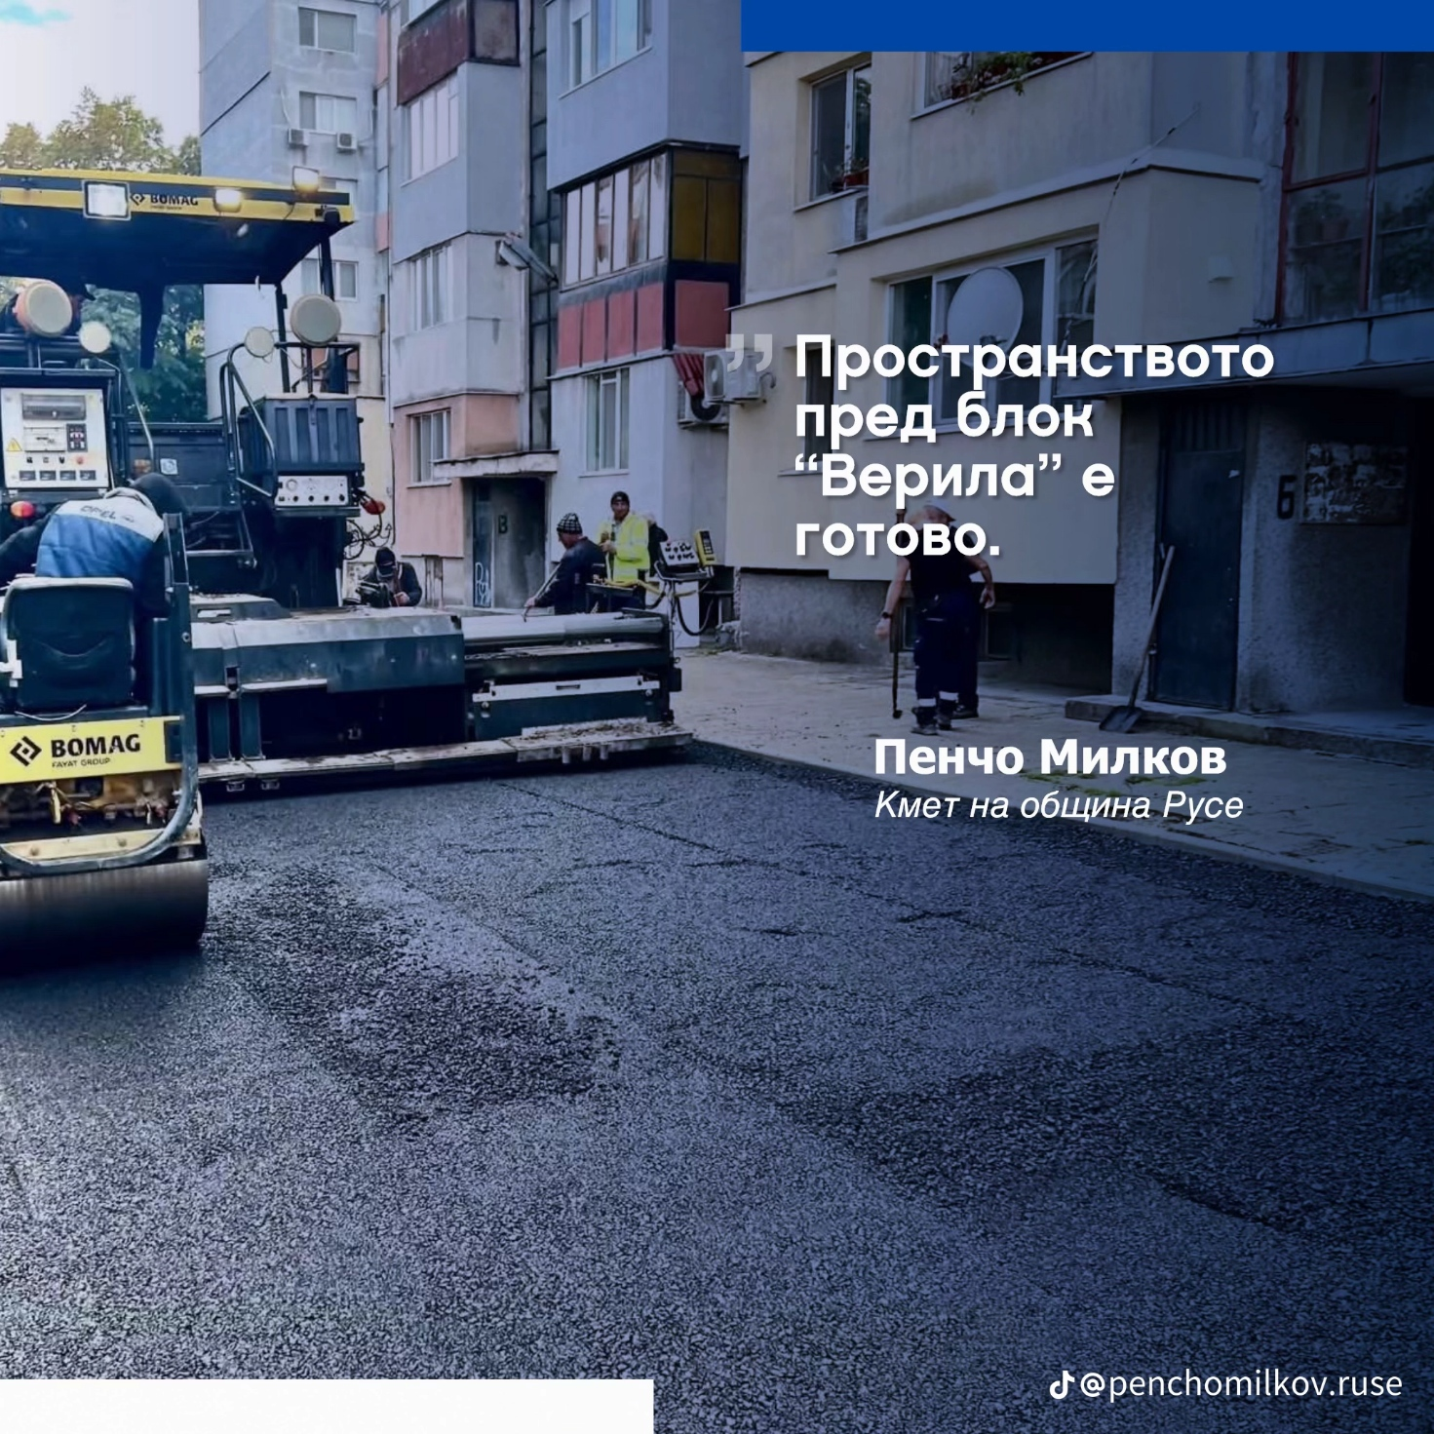  Снимка 10. Екранно изображение на публичното съобщение за готовност на пространството.

